

**"Jibek Joly" арнайы экономикалық аймағының кейбір мәселелері туралы**

Қазақстан Республикасы Үкіметінің 2020 жылғы 28 қазандағы № 713 қаулысы.

      Ескерту. Қаулының тақырыбы жаңа редакцияда - ҚР Үкіметінің 16.02.2024 № 95 қаулысымен.

      "Арнайы экономикалық және индустриялық аймақтар туралы" 2019 жылғы 3 сәуірдегі Қазақстан Республикасының Заңы 10-бабының 2) тармақшасына сәйкес Қазақстан Республикасының Үкіметі ҚАУЛЫ ЕТЕДІ:

      1. Қоса беріліп отырған:

      1) "Jibek Joly" арнайы экономикалық аймағы туралы ереже;

      2) "Jibek Joly" арнайы экономикалық аймағының нысаналы индикаторлары бекітілсін.

      Ескерту. 1-тармақ жаңа редакцияда - ҚР Үкіметінің 16.02.2024 № 95 қаулысымен.

      2. Осы қаулы қол қойылған күнінен бастап қолданысқа енгізіледі.

|  |  |
| --- | --- |
| *Қазақстан Республикасының*  *Премьер-Министрі* | *А. Мамин* |

|  |  |
| --- | --- |
|  | Қазақстан Республикасы Үкіметінің  2020 жылғы 28 қазандағы № 713 қаулысымен бекітілген |

**"Jibek Joly" арнайы экономикалық аймағы туралы ереже**

      Ескерту. Тақырып жаңа редакцияда - ҚР Үкіметінің 16.02.2024 № 95 қаулысымен.

**1. Жалпы ережелер**

      1. "Jibek Joly" арнайы экономикалық аймағы (бұдан әрі – АЭА) Жамбыл облысы Шу ауданының аумағында қоса беріліп отырған жоспарға сәйкес шекараларда орналасқан.

      АЭА аумағы 505 гектарды құрайды және Қазақстан Республикасы аумағының ажырамас бөлігі болып табылады.

      Ескерту. 1-тармақ жаңа редакцияда - ҚР Үкіметінің 16.02.2024 № 95 қаулысымен.

      2. АЭА инвестициялар тарту және тиімділігі жоғары, оның ішінде жоғары технологиялық және бәсекеге қабілетті өндірістер құру, өнімнің жаңа түрлерін шығаруды игеру жолымен Жамбыл облысын дамыту мақсатында құрылады.

      3. АЭА-ның қызметі Қазақстан Республикасының Конституциясымен, "Арнайы экономикалық және индустриялық аймақтар туралы" Қазақстан Республикасының Заңымен (бұдан әрі – Заң), осы Ережемен және Қазақстан Республикасының өзге де нормативтік құқықтық актілерімен реттеледі.

      Ескерту. 3-тармақ жаңа редакцияда - ҚР Үкіметінің 16.02.2024 № 95 қаулысымен.

      4. АЭА-ны құру мақсаттарына сәйкес келетін оның қызметінің басым түрлерінің тізбесін, сондай-ақ көрсетілген тізбеге қызметтің басым түрлерін енгізу тәртібін арнайы экономикалық және индустриялық аймақтарды құру, оның жұмыс істеуі және оны тарату саласындағы мемлекеттік реттеуді жүзеге асыратын уәкілетті мемлекеттік орган мемлекеттік жоспарлау жөніндегі орталық уәкілетті органмен және бюджеттік жоспарлау жөніндегі уәкілетті органмен келісу бойынша айқындайды.

**2. АЭА-ны басқару**

      5. АЭА-ны басқару Заңға сәйкес жүзеге асырылады.

**3. АЭА-ның аумағында салық салу**

      6. АЭА-ның аумағында салық салу Қазақстан Республикасының салық заңнамасымен реттеледі.

**4. Кедендік реттеу**

      7. АЭА аумағында немесе оның бір бөлігінде еркін кеден аймағы кедендік рәсімі қолданылады.

      Ескерту. 7-тармақ жаңа редакцияда - ҚР Үкіметінің 16.02.2024 № 95 қаулысымен.

      7-1. Еркін кеден аймағы кедендік рәсімі қолданылатын АЭА аумағы кедендік бақылау аймағы болып табылады. АЭА аумағы кедендік бақылау жүргізу мақсатында жайластырылуға тиіс. АЭА аумағын жайластыруға қойылатын талаптарды, оның ішінде осындай аумақтың периметрін қоршау және бейнебақылау жүйесімен жарақтандыру жөніндегі талаптарды кеден саласындағы уәкілетті орган белгілейді.

      Ескерту. 4-тарау 7-1-тармақпен толықтырылды - ҚР Үкіметінің 16.02.2024 № 95 қаулысымен.

**5. Шетел азаматтары мен азаматтығы жоқ тұлғалардың АЭА аумағында болу тәртібі**

      8. АЭА аумағында Қазақстан Республикасының заңнамасында және Қазақстан Республикасы ратификациялаған халықаралық келісімдерде белгіленген шетел азаматтары мен азаматтығы жоқ тұлғалардың, сондай-ақ олардың көлік құралдарының келуі, кетуі, транзитпен өтуі мен болу тәртібі қолданылады.

**6. Қоршаған ортаны қорғау**

      9. Экологиялық реттеу бөлігінде АЭА қызметін жүзеге асыру Қазақстан Республикасының экологиялық заңнамасына сәйкес жүзеге асырылады және өмір сүру сапасын арттырудың экономикалық, әлеуметтік және экологиялық аспектілерінің теңгерімі негізінде орнықты дамуға және қоршаған ортаны қорғауға көшу үшін жағдайлар жасау арқылы табиғи ресурстарды ұтымды және тиімді пайдалануға негізделген.

**7. Қорытынды ережелер**

      10. Осы Ережеде белгіленген шарттар Қазақстан Республикасы Үкіметінің қаулысымен өзгеруі мүмкін.

      11. АЭА-ны мерзімінен бұрын тарату Заңға сәйкес жүзеге асырылады.

      12. Осы Ережемен реттелмеген АЭА қызметі Қазақстан Республикасының және Еуразиялық экономикалық одақтың қолданыстағы заңнамасына сәйкес жүзеге асырылады.

|  |  |
| --- | --- |
|  | "Jibek Joly" арнайы экономикалық аймағы туралы ережеге қосымша |

**"Jibek Joly" арнайы экономикалық аймағы шекараларының жоспары**

      Ескерту. Жоспар жаңа редакцияда - ҚР Үкіметінің 16.02.2024 № 95 қаулысымен.

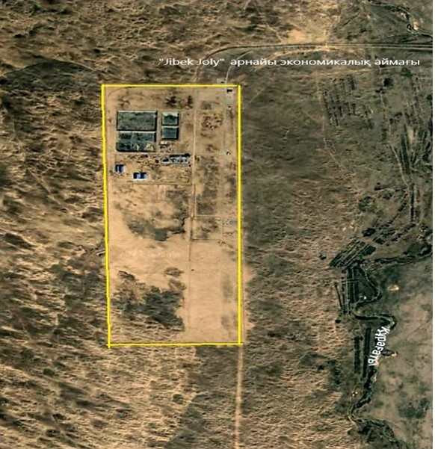

      "Jibek Joly" арнайы экономикалық аймағының аумағы, S = 505 гектар.

|  |  |
| --- | --- |
|  | Қазақстан Республикасы Үкіметінің  2020 жылғы 28 қазандағы № 713 қаулысымен бекітілген |

**"Jibek Joly" арнайы экономикалық аймағының нысаналы индикаторлары**

      Ескерту. Тақырып жаңа редакцияда - ҚР Үкіметінің 16.02.2024 № 95 қаулысымен.

|  |  |  |  |  |  |  |  |
| --- | --- | --- | --- | --- | --- | --- | --- |
| Р/с № | Мақсаттары, міндеттері және көрсеткіштері (атауы) | Өлшем бірлігі | Базалық кезең (2019)* | Нысаналы индикатор | | | |
| **2022 жылға қарай жетістіктер** | **2027 жылға қарай жетістіктер** | **2032 жылға қарай жетістіктер** | **2037 жылға қарай жетістіктер** |
| 1 | 2 | 3 | 4 | 5 | 6 | 7 | 8 |
| 1 | Инвестицияның жалпы көлемі, оның ішінде: | млрд теңге | 28,4* | 200 | 350 | 500 | 600 |
| 1) | шетелдік инвестицияның көлемі | млрд теңге |  | 40 | 120 | 200 | 300 |
| 2) | отандық инвестицияның көлемі | млрд теңге | 28,4* | 160 | 230 | 300 | 300 |
| 2 | АЭА аумағында тауарлар мен көрсетілетін қызметтер (жұмыстар) өндірісінің көлемі | млрд теңге | 1 | 3 | 180 | 2 000 | 3 600 |
| 3 | Өңір экономикасының шикізаттық емес секторларына инвестицияның жыл сайынғы өсімі (өңдеуші өнеркәсіп) | % |  | 40 % | 96 % | 147 % | 160 % |
| 4 | Қатысушылар саны | бірл. | 7 | 10 | 13 | 15 | 15 |
| 5 | АЭА аумағында құрылатын жұмыс орнының саны | жұмыс орны | 115 | 1 104 | 1 685 | 1 815 | 1 989 |
| 6 | АЭА аумағындағы өндірістің жалпы көлеміндегі қазақстандық қамту үлесі | % |  | 50 % | 60 % | 70 % | 80 % |
| 7 | АЭА аумағындағы өндірістің жалпы көлеміндегі өнім экспортының үлесі | % |  | 10 % | 15 % | 20 % | 25 % |
| 8 | Еңбек өнімділігін арттыру | есе |  | 1,5 | 1,6 | 1,8 | 2 |

      Ескертпе:

      * - жұмыс істеп тұрған АЭА қатысушыларының іс жүзінде салған инвестициясы.

      Индикаторлар көрсеткіштері өсу қорытындысымен келтірілген.

© 2012. Қазақстан Республикасы Әділет министрлігінің «Қазақстан Республикасының Заңнама және құқықтық ақпарат институты» ШЖҚ РМК